

**Tecnologia em Análise e Desenvolvimento de Sistemas**

**JOÃO PAULO GOMES DE ARAÚJO MAGALHÃES**

**MINI MUNDO**

Mini Fábrica de Cachaça

**Januária**

**2020**

Sumário

**Mini Mundo** 3

***Glossário*** 3

**Listagem de Requisitos** 4

**Atores do Sistema** 8

**Diagrama do sistema (Diagrama de caso de uso de 1º Nível)** 8

**Descrição dos casos de uso** 12

**Protótipo de Tela** 34

**Ferramental Utilizado** 45

# **Mini Mundo**

A **mini fábrica de cachaça** foi adquirido por um **grupo de investidores** e está sob nova direção. Nessa nova etapa, com nova visão de mercado e metas mais ambiciosas, a informatização de seu núcleo operacional é um elemento chave.

Nessa nova fase os funcionários poderão ser cadastrados (nome, cpf, endereço completo, telefones de contato, e-mail, setor, CUI, sexo). Os Revendedores também serão cadastrados (cnpj, razão social, endereço, e-mail, telefone, DDP) visando o recebimento futuro de ofertas e descontos. Os fornecedores de matéria prima também serão cadastrados (nome, cpf, endereço completo, telefone,

e-mail ).

Para que o produto tenham um acompanhamento mais detalhado, contemplando sua descrição, grau, acides, DDF e quantidade. O estoque terá um controle separado, sendo alterado caso os requisitos mínimos de qualidade forem atendidos e reduzindo as unidades vendidas do estoque atual.

Para que a nota fiscal tenha um melhor acompanhamento os clientes também poderão ser cadastrados (nome, cpf, endereço completo, telefones de contato, e-mail ).

O dos pontos mais relevantes será a segurança, todos os usuários do sistema deverão ser cadastrados (nome, cpf, telefone de contato, usuário, senha) e o acesso ao sistema se dará unicamente para usuários autenticados.

Cada compra registrará o fornecedor, os itens (Nome, unidade, quantidade e valor), usuário operador, data e valor total. Cada venda registrará o cliente ou revendedor, os itens (produto, unidade, quantidade e valor), usuário operador, data e valor total.

É importante que o sistema seja fácil e intuitivo para os usuários, facilitando a busca das transações do negócio (compra, estoque e venda), clientes, funcionários, fornecedores, revendedores e produtos, permitindo ainda a sua criação e atualização. Por questões de auditoria e segurança, o sistema NÃO permitirá a remoção dos registros físicos em nenhuma hipótese, apenas os marcará como inativos.

## ***Glossário***

**CUI:** Cadastro único de identificação, para que os funcionários sejam únicos no sistema.

**DDP:** Data de parceria, para evitar perdas de revendedores antigos ou pontuais que estejam passando por momentos difíceis.

**DDF:** Data de fabricação do produto para que se possa ter o tempo em espera no estoque.

# **Listagem de Requisitos**

|  |  |  |  |  |
| --- | --- | --- | --- | --- |
| **F1-Cadastrar Cliente** | | | | |
| **Descrição:** O Sistema deverá possuir uma tela de cadastro de clientes, onde somente Usuários autenticados poderão ter acesso. | | | | |
| **Requisitos Não Funcionais** | | | | |
| **Nome** | **Restrição** | **Categoria** | **Desejável** | **Permanente** |
| NF1.1 – Campo Nome | O campo nome do cliente deve ter no mínimo 3 caracteres. |  | ( ) | ( X ) |
| NF1.2 – Campo CPF | O campo CPF do Cliente deve conter uma máscara de entrada específica para o tipo de dado CPF. |  | ( ) | ( X ) |
| NF1.3 – Campo Data de Nascimento | O campo Data de Nascimento do Cliente deve conter uma máscara de entrada específica para o tipo de dado Data de Nascimento. |  | ( ) | ( X ) |
| NF1.4 – Campo telefones | O campo telefones deverá conter um campo editável e uma caixa com a lista de telefones já inseridos deverá também fazer verificação do número a ser inserido. |  | ( ) | ( X ) |

|  |  |  |  |  |
| --- | --- | --- | --- | --- |
| **F2-Cadastrar Fornecedores** | | | | |
| **Descrição:** O Sistema deverá possuir uma tela de cadastro de Fornecedores, onde somente Usuários autenticados poderão ter acesso. | | | | |
| **Requisitos Não Funcionais** | | | | |
| **Nome** | **Restrição** | **Categoria** | **Desejável** | **Permanente** |
| NF2.1 – Campo Nome | O campo nome do Fornecedor deve ter no mínimo 3 caracteres. |  | ( ) | ( X ) |
| NF2.2 – Campo CPF | O campo CPF do Fornecedor deve conter uma máscara de entrada específica para o tipo de dado CPF. |  | ( ) | ( X ) |
| NF2.3 – Campo telefones | O campo telefones deverá conter um campo editável e uma caixa com a lista de telefones já inseridos deverá também fazer verificação do número a ser inserido. |  | ( ) | ( X ) |

|  |  |  |  |  |
| --- | --- | --- | --- | --- |
| **F3-Cadastrar Funcionários** | | | | |
| **Descrição:** O Sistema deverá possuir uma tela de cadastro de Funcionários, onde somente Usuários autenticados poderão ter acesso. | | | | |
| **Requisitos Não Funcionais** | | | | |
| **Nome** | **Restrição** | **Categoria** | **Desejável** | **Permanente** |
| NF3.1 – Campo Nome | O campo nome do Funcionário deve ter no mínimo 3 caracteres. |  | ( ) | ( X ) |
| NF3.2 – Campo CPF | O campo CPF do Funcionário deve conter uma máscara de entrada específica para o tipo de dado CPF. |  | ( ) | ( X ) |
| NF3.3 – Campo Telefones | O campo Telefones deverá conter um campo editável e uma caixa com a lista de telefones já inseridos deverá também fazer verificação do número a ser inserido. |  | ( ) | ( X ) |
| NF3.4 – Campo CUI | O campo CUI deverá ser único e ser gerado automaticamente pelo sistema. |  | ( ) | ( X ) |
| NF3.5 – Campo Setor | O campo Setor deverá ser um ComboBox contendo os Setores criados no sistema, não podendo ser editável. |  | ( ) | ( X ) |
| NF3.6 – Campo Sexo | O campo Sexo deverá ser um ComboBox contendo os Sexo criados no sistema, não podendo ser editável. |  | ( ) | ( X ) |

|  |  |  |  |  |
| --- | --- | --- | --- | --- |
| **F4-Cadastrar Revendedores** | | | | |
| **Descrição:** O Sistema deverá possuir uma tela de cadastro de Revendedores, onde somente Usuários autenticados poderão ter acesso. | | | | |
| **Requisitos Não Funcionais** | | | | |
| **Nome** | **Restrição** | **Categoria** | **Desejável** | **Permanente** |
| NF4.1 – Campo CNPJ | O campo CNPJ do Fornecedor deve conter uma máscara de entrada específica para o tipo de dado CNPJ. |  | ( ) | ( X ) |
| NF4.2 – Campo Razão Social | O campo Campo Razão Social deve ter no mínimo 3 caracteres. |  | ( ) | ( X ) |
| NF4.3 – Campo DDP | O campo DDP deve conter uma máscara de entrada específica para o tipo de dado Data. |  | ( ) | ( X ) |
| NF4.4 – Campo Telefones | O campo Telefones deverá conter um campo editável e uma caixa com a lista de telefones já inseridos deverá também fazer verificação do número a ser inserido. |  | ( ) | ( X ) |

|  |  |  |  |  |
| --- | --- | --- | --- | --- |
| **F5-Cadastrar Produto** | | | | |
| **Descrição:** O Sistema deverá possuir uma tela de cadastro de Produto, onde somente Usuários autenticados poderão ter acesso. | | | | |
| **Requisitos Não Funcionais** | | | | |
| **Nome** | **Restrição** | **Categoria** | **Desejável** | **Permanente** |
| NF5.1 – Campo Descrição | O Campo Descrição deve ter no mínimo 3 caracteres. |  | ( ) | ( X ) |
| NF5.2 – Campo Grau | O campo Grau deverá ser um ComboBox contendo somente os valores de qualidade aceitável. |  | ( ) | ( X ) |
| NF5.3 – Campo Acides | O campo Acides deverá ser um ComboBox contendo somente os valores de qualidade aceitável. |  | ( ) | ( X ) |
| NF5.4 – Campo DDC | O campo DDC deve conter uma máscara de entrada específica para o tipo de dado Data. |  | ( ) | ( X ) |

|  |  |  |  |  |
| --- | --- | --- | --- | --- |
| **F6-Cadastrar Venda** | | | | |
| **Descrição:** O Sistema deverá possuir uma tela de cadastro de Vendas de clientes, onde somente  Usuários autenticados poderão ter acesso. | | | | |
| **Requisitos Não Funcionais** | | | | |
| **Nome** | **Restrição** | **Categoria** | **Desejável** | **Permanente** |
| NF6.1 – Campo Cliente | O campo Cliente deverá ser um ComboBox contendo os Clientes cadastrados no sistema, não podendo ser editável. |  | ( ) | ( X ) |
| NF6.2 – Campo Produto | O campo Produto deverá ser um ComboBox contendo os Produtos cadastrados no sistema, não podendo ser editável. |  | ( ) | ( X ) |
| NF6.3 – Campo Usuário | O campo Usuário deverá ser um ComboBox contendo os Usuários cadastrados no sistema, não podendo ser editável. |  | ( ) | ( X ) |

|  |  |  |  |  |
| --- | --- | --- | --- | --- |
| **F7-Cadastrar Venda** | | | | |
| **Descrição:** O Sistema deverá possuir uma tela de cadastro de Vendas de Revendedores, onde somente Usuários autenticados poderão ter acesso. | | | | |
| **Requisitos Não Funcionais** | | | | |
| **Nome** | **Restrição** | **Categoria** | **Desejável** | **Permanente** |
| NF7.1 – Campo Revendedor | O campo Revendedor deverá ser um ComboBox contendo os Revendedor cadastrados no sistema, não podendo ser editável. |  | ( ) | ( X ) |
| NF7.2 – Campo Produto | O campo Produto deverá ser um ComboBox contendo os Produtos cadastrados no sistema, não podendo ser editável. |  | ( ) | ( X ) |
| NF7.3 – Campo Usuário | O campo Usuário deverá ser um ComboBox contendo os Usuários cadastrados no sistema, não podendo ser editável. |  | ( ) | ( X ) |

# **Atores do Sistema**

Usuário

Clientes

Revendedores

Impressora

Servidor de e-mail

Funcionário

# **Diagrama do sistema (Diagrama de caso de uso de 1º Nível)**

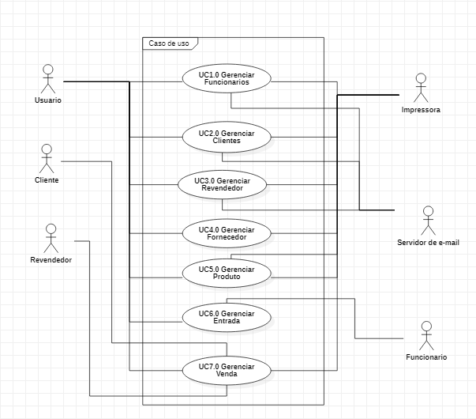

**Diagramas de Casos de Uso de 2º Nível**

**UC1.0 Gerenciar Funcionário**

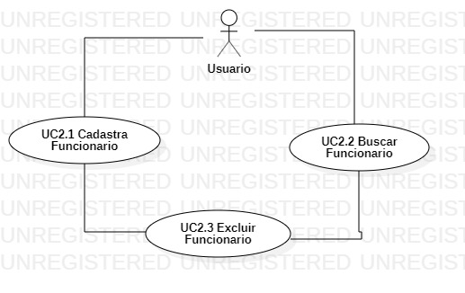

**UC2.0 Gerenciar Cliente**

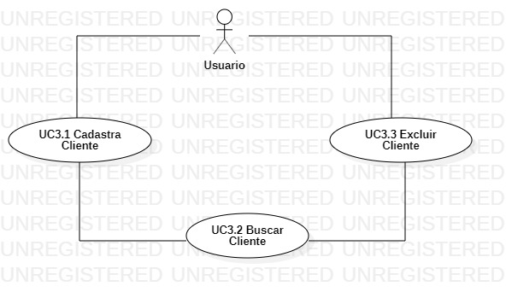

**UC3.0 Gerenciar Revendedor**

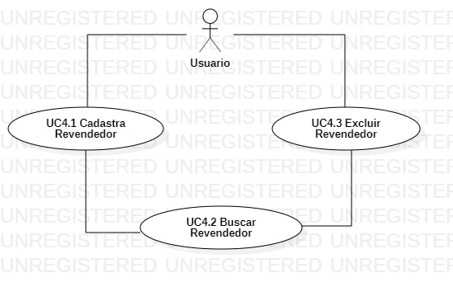

**UC4.0 Gerenciar Fornecedores**

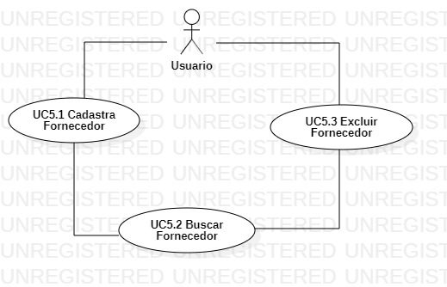

**UC5.0 Gerenciar Produto**

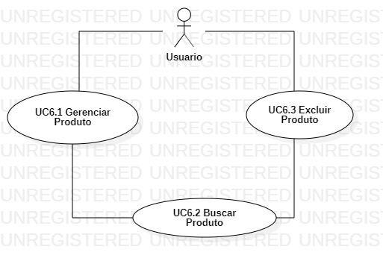

**UC6.0 Gerenciar Entrada**

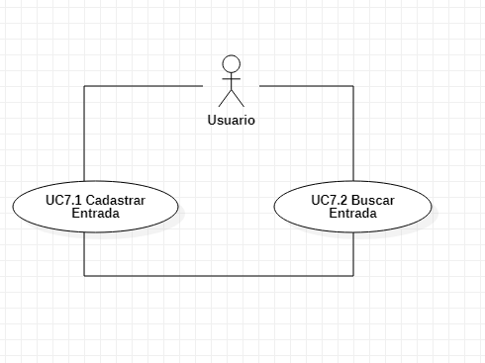

**UC7.0 Gerenciar Venda**

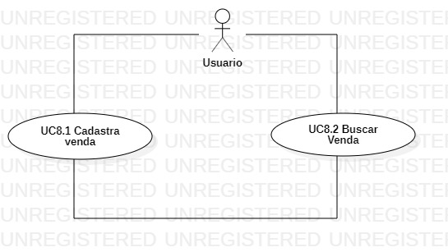

# **Descrição dos casos de uso**

***UC1.0 Gerenciar Funcionário***

**UC1.1 Cadastrar Funcionário**

|  |  |
| --- | --- |
| **Caso de uso** | 1.1 |
| **Atores Envolvidos** | Usuário |
| **Pré-condições** | PR1. O Usuário deverá estar logado no sistema.  PR2. O Usuário deverá estar na página inicial [FA1].  PR3. O Usuário deverá selecionar a opção de Funcionários [FA1]. |
| **Fluxo Principal** | FP1. O Usuário deverá preencher os campos fornecidos pelo Funcionário [FA2].  FP2. O Usuário clica no botão Salvar [FA3].  FP3. O sistema verifica se aquele funcionário não se encontra já cadastrado na base de dados [FA2]. |
| **Fluxos Alternativos** | FA1. O Usuário deverá clicar em voltar para página inicial.  FA2. Se o funcionário já existir ou algum campo obrigatório não for preenchido sistema mostrará a mensagem informando.  FA3. Se o Usuário clicar em cancelar o sistema leva ele de volta para página inicial. |
| **Regras de Negócio** | [N/A] |
| **Pós-Condições** | [N/A] |
| **Casos de uso Dependentes** | CUD1. O usuário necessita que o administrador dei permissão de acesso no sistema. |

**UC1.2 Buscar Funcionário**

|  |  |
| --- | --- |
| **Caso de uso** | 1.2 |
| **Atores Envolvidos** | Usuário |
| **Pré-condições** | PR1. O Usuário deverá estar logado no sistema.  PR2. O Usuário deverá estar na página inicial [FA1].  PR3. O Usuário deverá selecionar a opção de Funcionários [FA1]. |
| **Fluxo Principal** | FP1. O Usuário deverá preencher os campos nome, cpf e sexo [FA2].  FP2. O Usuário clica no botão Buscar [FA3].  FP3. O sistema verifica se aqueles dados do funcionário já se encontram cadastrados na base de dados [FA2]. |
| **Fluxos Alternativos** | FA1. O Usuário deverá clicar em voltar para página inicial.  FA2. Se o funcionário não existir ou algum campo obrigatório não for preenchido sistema mostrará a mensagem informando.  FA3. Se o Usuário clicar em cancelar o sistema leva ele de volta para página inicial. |
| **Regras de Negócio** | [N/A] |
| **Pós-Condições** | [N/A] |
| **Casos de uso Dependentes** | [N/A] |

**UC1.3 excluir Funcionário**

|  |  |
| --- | --- |
| **Caso de uso** | 2.3 |
| **Atores Envolvidos** | Usuário |
| **Pré-condições** | PR1. O Usuário deverá estar logado no sistema.  PR2. O Usuário deverá estar na página inicial [FA1].  PR3. O Usuário deverá selecionar a opção de Funcionários [FA1]. |
| **Fluxo Principal** | FP1. O Usuário deverá preencher os campos nome, cpf, sexo e setor [FA2][UC2.2].  FP2. O Usuário clica no botão Buscar [FA3][UC2.2].  FP3. O sistema verifica se aqueles dados do funcionário já se encontram cadastrados na base de dados [FA2] [UC2.2].  FP4. O Usuário clica no botão excluir [FA4][UC2.2]. |
| **Fluxos Alternativos** | FA1. O Usuário deverá clicar em voltar para página inicial.  FA2. Se o funcionário não existir ou algum campo obrigatório não for preenchido sistema mostrará a mensagem informando.  FA3. Se o Usuário clicar em cancelar o sistema leva ele de volta para página inicial.  FA4. O sistema exibirá uma notificação perguntando se o Usuário deseja prosseguir com aquela operação. |
| **Regras de Negócio** | [N/A] |
| **Pós-Condições** | [N/A] |
| **Casos de uso Dependentes** | [N/A] |

***UC2.0 Gerenciar Cliente***

**UC2.1 Cadastrar Cliente**

|  |  |
| --- | --- |
| **Caso de uso** | 2.1 |
| **Atores Envolvidos** | Usuário |
| **Pré-condições** | PR1. O Usuário deverá estar logado no sistema.  PR2. O Usuário deverá estar na página inicial [FA1].  PR3. O Usuário deverá selecionar a opção de Clientes [FA1]. |
| **Fluxo Principal** | FP1. O Usuário deverá preencher os campos fornecidos pelo Cliente [FA2].  FP2. O Usuário clica no botão Salvar [FA3].  FP3. O sistema verifica se aquele Cliente não se encontra já cadastrado na base de dados [FA2]. |
| **Fluxos Alternativos** | FA1. O Usuário deverá clicar em voltar para página inicial.  FA2. Se o cliente já existir ou algum campo obrigatório não for preenchido sistema mostrará a mensagem informando.  FA3. Se o Usuário clicar em cancelar o sistema leva ele de volta para página inicial. |
| **Regras de Negócio** | [N/A] |
| **Pós-Condições** | [N/A] |
| **Casos de uso Dependentes** | CUD1. O usuário necessita que o administrador dei permissão de acesso no sistema. |

**UC2.2 Buscar Cliente**

|  |  |
| --- | --- |
| **Caso de uso** | 2.2 |
| **Atores Envolvidos** | Usuário |
| **Pré-condições** | PR1. O Usuário deverá estar logado no sistema.  PR2. O Usuário deverá estar na página inicial [FA1].  PR3. O Usuário deverá selecionar a opção de Clientes [FA1]. |
| **Fluxo Principal** | FP1. O Usuário deverá preencher os campos nome, cpf e sexo [FA2].  FP2. O Usuário clica no botão Buscar [FA3].  FP3. O sistema verifica se aqueles dados do cliente já se encontram cadastrados na base de dados [FA2]. |
| **Fluxos Alternativos** | FA1. O Usuário deverá clicar em voltar para página inicial.  FA2. Se o cliente não existir ou algum campo obrigatório não for preenchido sistema mostrará a mensagem informando.  FA3. Se o Usuário clicar em cancelar o sistema leva ele de volta para página inicial. |
| **Regras de Negócio** | [N/A] |
| **Pós-Condições** | [N/A] |
| **Casos de uso Dependentes** | [N/A] |

**UC2.3 excluir Cliente**

|  |  |
| --- | --- |
| **Caso de uso** | 2.3 |
| **Atores Envolvidos** | Usuário |
| **Pré-condições** | PR1. O Usuário deverá estar logado no sistema.  PR2. O Usuário deverá estar na página inicial [FA1].  PR3. O Usuário deverá selecionar a opção de Clientes [FA1]. |
| **Fluxo Principal** | FP1. O Usuário deverá preencher os campos nome, cpf, sexo e setor [FA2][UC3.2].  FP2. O Usuário clica no botão Buscar [FA3][UC3.2].  FP3. O sistema verifica se aqueles dados do cliente já se encontram cadastrados na base de dados [FA2] [UC3.2].  FP4. O Usuário clica no botão excluir [FA4][UC3.2]. |
| **Fluxos Alternativos** | FA1. O Usuário deverá clicar em voltar para página inicial.  FA2. Se o cliente não existir ou algum campo obrigatório não for preenchido sistema mostrará a mensagem informando.  FA3. Se o Usuário clicar em cancelar o sistema leva ele de volta para página inicial.  FA4. O sistema exibirá uma notificação perguntando se o Usuário deseja prosseguir com aquela operação. |
| **Regras de Negócio** | [N/A] |
| **Pós-Condições** | [N/A] |
| **Casos de uso Dependentes** | [N/A] |

***UC3.0 Gerenciar Revendedor***

**UC3.1 Cadastrar Revendedor**

|  |  |
| --- | --- |
| **Caso de uso** | 3.1 |
| **Atores Envolvidos** | Usuário |
| **Pré-condições** | PR1. O Usuário deverá estar logado no sistema.  PR2. O Usuário deverá estar na página inicial [FA1].  PR3. O Usuário deverá selecionar a opção de Revendedores [FA1]. |
| **Fluxo Principal** | FP1. O Usuário deverá preencher os campos fornecidos pelo Revendedor [FA2].  FP2. O Usuário clica no botão Salvar [FA3].  FP3. O sistema verifica se aquele Revendedor não se encontra já cadastrado na base de dados [FA2]. |
| **Fluxos Alternativos** | FA1. O Usuário deverá clicar em voltar para página inicial.  FA2. Se o Revendedor já existir ou algum campo obrigatório não for preenchido sistema mostrará a mensagem informando.  FA3. Se o Usuário clicar em cancelar o sistema leva ele de volta para página inicial. |
| **Regras de Negócio** | [N/A] |
| **Pós-Condições** | [N/A] |
| **Casos de uso Dependentes** | CUD1. O usuário necessita que o administrador dei permissão de acesso no sistema. |

**UC3.2 Buscar Revendedores**

|  |  |
| --- | --- |
| **Caso de uso** | 3.2 |
| **Atores Envolvidos** | Usuário |
| **Pré-condições** | PR1. O Usuário deverá estar logado no sistema.  PR2. O Usuário deverá estar na página inicial [FA1].  PR3. O Usuário deverá selecionar a opção de Revendedores [FA1]. |
| **Fluxo Principal** | FP1. O Usuário deverá preencher os campos razão social, cnpj [FA2].  FP2. O Usuário clica no botão Buscar [FA3].  FP3. O sistema verifica se aqueles dados do Revendedor já se encontram cadastrados na base de dados [FA2]. |
| **Fluxos Alternativos** | FA1. O Usuário deverá clicar em voltar para página inicial.  FA2. Se o revendedor não existir ou algum campo obrigatório não for preenchido sistema mostrará a mensagem informando.  FA3. Se o Usuário clicar em cancelar o sistema leva ele de volta para página inicial. |
| **Regras de Negócio** | [N/A] |
| **Pós-Condições** | [N/A] |
| **Casos de uso Dependentes** | [N/A] |

**UC3.3 excluir Revendedores**

|  |  |
| --- | --- |
| **Caso de uso** | 3.3 |
| **Atores Envolvidos** | Usuário |
| **Pré-condições** | PR1. O Usuário deverá estar logado no sistema.  PR2. O Usuário deverá estar na página inicial [FA1].  PR3. O Usuário deverá selecionar a opção de Revendedores [FA1]. |
| **Fluxo Principal** | FP1. O Usuário deverá preencher os campos razão social e CNPJ [FA2][UC4.2].  FP2. O Usuário clica no botão Buscar [FA3][UC4.2].  FP3. O sistema verifica se aqueles dados do revendedor já se encontram cadastrados na base de dados [FA2] [UC4.2].  FP4. O Usuário clica no botão excluir [FA4][UC4.2]. |
| **Fluxos Alternativos** | FA1. O Usuário deverá clicar em voltar para página inicial.  FA2. Se o revendedor não existir ou algum campo obrigatório não for preenchido sistema mostrará a mensagem informando.  FA3. Se o Usuário clicar em cancelar o sistema leva ele de volta para página inicial.  FA4. O sistema exibirá uma notificação perguntando se o Usuário deseja prosseguir com aquela operação. |
| **Regras de Negócio** | [N/A] |
| **Pós-Condições** | [N/A] |
| **Casos de uso Dependentes** | [N/A] |

***UC4.0 Gerenciar Fornecedores***

**UC4.1 Cadastrar Fornecedor**

|  |  |
| --- | --- |
| **Caso de uso** | 4.1 |
| **Atores Envolvidos** | Usuário |
| **Pré-condições** | PR1. O Usuário deverá estar logado no sistema.  PR2. O Usuário deverá estar na página inicial [FA1].  PR3. O Usuário deverá selecionar a opção de Fornecedores [FA1]. |
| **Fluxo Principal** | FP1. O Usuário deverá preencher os campos fornecidos pelo Fornecedor [FA2].  FP2. O Usuário clica no botão Salvar [FA3].  FP3. O sistema verifica se aquele Fornecedor não se encontra já cadastrado na base de dados [FA2]. |
| **Fluxos Alternativos** | FA1. O Usuário deverá clicar em voltar para página inicial.  FA2. Se o Fornecedor já existir ou algum campo obrigatório não for preenchido sistema mostrará a mensagem informando.  FA3. Se o Usuário clicar em cancelar o sistema leva ele de volta para página inicial. |
| **Regras de Negócio** | [N/A] |
| **Pós-Condições** | [N/A] |
| **Casos de uso Dependentes** | CUD1. O usuário necessita que o administrador dei permissão de acesso no sistema. |

**UC4.2 Buscar Fornecedores**

|  |  |
| --- | --- |
| **Caso de uso** | 4.2 |
| **Atores Envolvidos** | Usuário |
| **Pré-condições** | PR1. O Usuário deverá estar logado no sistema.  PR2. O Usuário deverá estar na página inicial [FA1].  PR3. O Usuário deverá selecionar a opção de Fornecedores [FA1]. |
| **Fluxo Principal** | FP1. O Usuário deverá preencher os campos nome e cpf [FA2].  FP2. O Usuário clica no botão Buscar [FA3].  FP3. O sistema verifica se aqueles dados do Revendedor já se encontram cadastrados na base de dados [FA2]. |
| **Fluxos Alternativos** | FA1. O Usuário deverá clicar em voltar para página inicial.  FA2. Se o Fornecedor não existir ou algum campo obrigatório não for preenchido sistema mostrará a mensagem informando.  FA3. Se o Usuário clicar em cancelar o sistema leva ele de volta para página inicial. |
| **Regras de Negócio** | [N/A] |
| **Pós-Condições** | [N/A] |
| **Casos de uso Dependentes** | [N/A] |

**UC4.3 excluir Fornecedores**

|  |  |
| --- | --- |
| **Caso de uso** | 4.3 |
| **Atores Envolvidos** | Usuário |
| **Pré-condições** | PR1. O Usuário deverá estar logado no sistema.  PR2. O Usuário deverá estar na página inicial [FA1].  PR3. O Usuário deverá selecionar a opção de Fornecedores [FA1]. |
| **Fluxo Principal** | FP1. O Usuário deverá preencher os campos nome e cpf [FA2][UC5.2].  FP2. O Usuário clica no botão Buscar [FA3][UC5.2].  FP3. O sistema verifica se aqueles dados do Fornecedor já se encontram cadastrados na base de dados [FA2] [UC5.2].  FP4. O Usuário clica no botão excluir [FA4][UC5.2]. |
| **Fluxos Alternativos** | FA1. O Usuário deverá clicar em voltar para página inicial.  FA2. Se o Fornecedores não existir ou algum campo obrigatório não for preenchido sistema mostrará a mensagem informando.  FA3. Se o Usuário clicar em cancelar o sistema leva ele de volta para página inicial.  FA4. O sistema exibirá uma notificação perguntando se o Usuário deseja prosseguir com aquela operação. |
| **Regras de Negócio** | [N/A] |
| **Pós-Condições** | [N/A] |
| **Casos de uso Dependentes** | [N/A] |

***UC5.0 Gerenciar Produto***

**UC5.1 Cadastrar Produto**

|  |  |
| --- | --- |
| **Caso de uso** | 5.1 |
| **Atores Envolvidos** | Usuário |
| **Pré-condições** | PR1. O Usuário deverá estar logado no sistema.  PR2. O Usuário deverá estar na página inicial [FA1].  PR3. O Usuário deverá selecionar a opção de Produto [FA1]. |
| **Fluxo Principal** | FP1. O Usuário deverá preencher os campos fornecidos pelo Produto [FA2].  FP2. O Usuário clica no botão Salvar [FA3].  FP3. O sistema verifica se aquele Produto atende ao nível de qualidade exigida pelo sistema [FA2]. |
| **Fluxos Alternativos** | FA1. O Usuário deverá clicar em voltar para página inicial.  FA2. Se o Produto não atende ao nível ou algum campo obrigatório não for preenchido o sistema mostrará a mensagem informando.  FA3. Se o Usuário clicar em cancelar o sistema leva ele de volta para página inicial. |
| **Regras de Negócio** | [N/A] |
| **Pós-Condições** | [N/A] |
| **Casos de uso Dependentes** | CUD1. O usuário necessita que o administrador dei permissão de acesso no sistema. |

**UC5.2 Buscar Produto**

|  |  |
| --- | --- |
| **Caso de uso** | 5.2 |
| **Atores Envolvidos** | Usuário |
| **Pré-condições** | PR1. O Usuário deverá estar logado no sistema.  PR2. O Usuário deverá estar na página inicial [FA1].  PR3. O Usuário deverá selecionar a opção de Produto [FA1]. |
| **Fluxo Principal** | FP1. O Usuário deverá preencher os campos descrição, DDC, grau e acides [FA2].  FP2. O Usuário clica no botão Buscar [FA3].  FP3. O sistema verifica se aqueles dados do Produto já se encontram cadastrados na base de dados [FA2]. |
| **Fluxos Alternativos** | FA1. O Usuário deverá clicar em voltar para página inicial.  FA2. Se o Produto não existir ou algum campo obrigatório não for preenchido sistema mostrará a mensagem informando.  FA3. Se o Usuário clicar em cancelar o sistema leva ele de volta para página inicial. |
| **Regras de Negócio** | [N/A] |
| **Pós-Condições** | [N/A] |
| **Casos de uso Dependentes** | [N/A] |

**UC5.3 excluir Produto**

|  |  |
| --- | --- |
| **Caso de uso** | 5.3 |
| **Atores Envolvidos** | Usuário |
| **Pré-condições** | PR1. O Usuário deverá estar logado no sistema.  PR2. O Usuário deverá estar na página inicial [FA1].  PR3. O Usuário deverá selecionar a opção de Produto [FA1]. |
| **Fluxo Principal** | FP1. O Usuário deverá preencher os campos descrição, DDC, grau e acides [FA2][UC6.2].  FP2. O Usuário clica no botão Buscar [FA3][UC6.2].  FP3. O sistema verifica se aqueles dados do Produto já se encontram cadastrados na base de dados [FA2] [UC6.2].  FP4. O Usuário clica no botão excluir [FA4][UC6.2]. |
| **Fluxos Alternativos** | FA1. O Usuário deverá clicar em voltar para página inicial.  FA2. Se o Produto não existir ou algum campo obrigatório não for preenchido sistema mostrará a mensagem informando.  FA3. Se o Usuário clicar em cancelar o sistema leva ele de volta para página inicial.  FA4. O sistema exibirá uma notificação perguntando se o Usuário deseja prosseguir com aquela operação. |
| **Regras de Negócio** | [N/A] |
| **Pós-Condições** | [N/A] |
| **Casos de uso Dependentes** | [N/A] |

***UC6.0 Gerenciar Compra***

**UC6.1 Cadastrar Compra**

|  |  |
| --- | --- |
| **Caso de uso** | 6.1 |
| **Atores Envolvidos** | Usuário |
| **Pré-condições** | PR1. O Usuário deverá estar logado no sistema.  PR2. O Usuário deverá estar na página inicial [FA1].  PR3. O Usuário deverá selecionar a opção de Compra [FA1]. |
| **Fluxo Principal** | FP1. O Usuário deverá preencher os campos fornecidos pelo Compra [FA2].  FP2. O Usuário clica no botão Salvar [FA3].  FP3. O sistema verifica se aqueles dados inseridos são validos [FA2]. |
| **Fluxos Alternativos** | FA1. O Usuário deverá clicar em voltar para página inicial.  FA2. Se algum campo obrigatório não for preenchido o sistema mostrará a mensagem informando.  FA3. Se o Usuário clicar em cancelar o sistema leva ele de volta para página inicial. |
| **Regras de Negócio** | [N/A] |
| **Pós-Condições** | [N/A] |
| **Casos de uso Dependentes** | CUD1. O usuário necessita que o administrador dei permissão de acesso no sistema. |

**UC6.2 Buscar Compra**

|  |  |
| --- | --- |
| **Caso de uso** | 6.2 |
| **Atores Envolvidos** | Usuário |
| **Pré-condições** | PR1. O Usuário deverá estar logado no sistema.  PR2. O Usuário deverá estar na página inicial [FA1].  PR3. O Usuário deverá selecionar a opção de Compra [FA1]. |
| **Fluxo Principal** | FP1. O Usuário deverá preencher os campos exigidos [FA2].  FP2. O Usuário clica no botão Buscar [FA3].  FP3. O sistema verifica se aqueles dados do Compra já se encontram cadastrados na base de dados [FA2]. |
| **Fluxos Alternativos** | FA1. O Usuário deverá clicar em voltar para página inicial.  FA2. Se a algum campo obrigatório não for preenchido ou não existir o sistema mostrará a mensagem informando.  FA3. Se o Usuário clicar em cancelar o sistema leva ele de volta para página inicial. |
| **Regras de Negócio** | [N/A] |
| **Pós-Condições** | [N/A] |
| **Casos de uso Dependentes** | [N/A] |

***UC7.0 Gerenciar Venda***

**UC7.1 Cadastrar Venda**

|  |  |
| --- | --- |
| **Caso de uso** | 7.1 |
| **Atores Envolvidos** | Usuário, cliente, |
| **Pré-condições** | PR1. O Usuário deverá estar logado no sistema.  PR2. O Usuário deverá estar na página inicial [FA1].  PR3. O Usuário deverá selecionar a opção de Venda [FA1]. |
| **Fluxo Principal** | FP1. O Usuário deverá preencher os campos fornecidos pelo Compra [FA2].  FP2. O Usuário clica no botão Salvar [FA3].  FP3. O sistema verifica se aqueles dados inseridos são validos [FA2]. |
| **Fluxos Alternativos** | FA1. O Usuário deverá clicar em voltar para página inicial.  FA2. Se algum campo obrigatório não for preenchido o sistema mostrará a mensagem informando.  FA3. Se o Usuário clicar em cancelar o sistema leva ele de volta para página inicial. |
| **Regras de Negócio** | [N/A] |
| **Pós-Condições** | [N/A] |
| **Casos de uso Dependentes** | CUD1. O usuário necessita que o administrador dei permissão de acesso no sistema. |

**UC7.2 Buscar Venda**

|  |  |
| --- | --- |
| **Caso de uso** | 7.2 |
| **Atores Envolvidos** | Usuário |
| **Pré-condições** | PR1. O Usuário deverá estar logado no sistema.  PR2. O Usuário deverá estar na página inicial [FA1].  PR3. O Usuário deverá selecionar a opção de Venda [FA1]. |
| **Fluxo Principal** | FP1. O Usuário deverá preencher os campos exigidos [FA2].  FP2. O Usuário clica no botão Buscar [FA3].  FP3. O sistema verifica se aqueles dados do Venda já se encontram cadastrados na base de dados [FA2]. |
| **Fluxos Alternativos** | FA1. O Usuário deverá clicar em voltar para página inicial.  FA2. Se algum campo obrigatório não for preenchido ou não existir o sistema mostrará a mensagem informando.  FA3. Se o Usuário clicar em cancelar o sistema leva ele de volta para página inicial. |
| **Regras de Negócio** | [N/A] |
| **Pós-Condições** | [N/A] |
| **Casos de uso Dependentes** | [N/A] |

# **Protótipo de Tela**

***UC1.0 Gerenciar Funcionário***

**UC1.1 Cadastrar Funcionário**

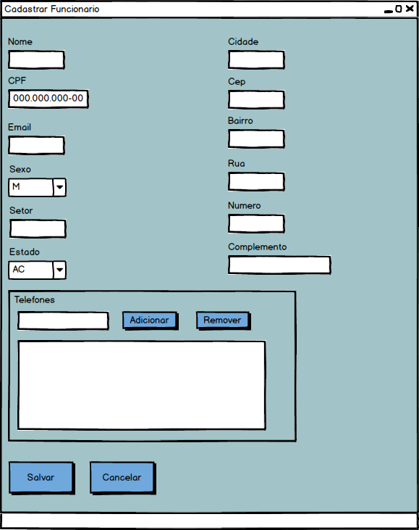

**UC1.2 Buscar Funcionário**

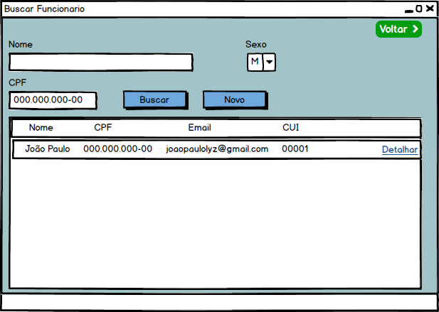

**UC1.3 excluir Funcionário**

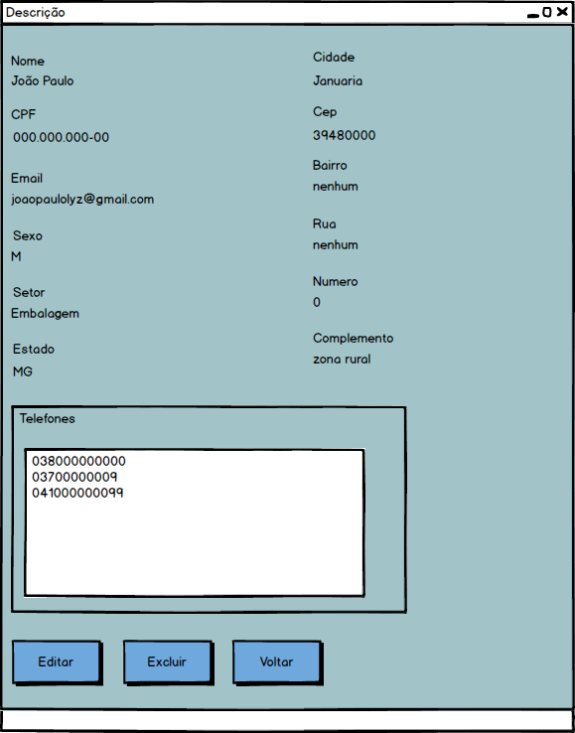

***UC2.0 Gerenciar Cliente***

**UC2.1 Cadastrar Cliente**

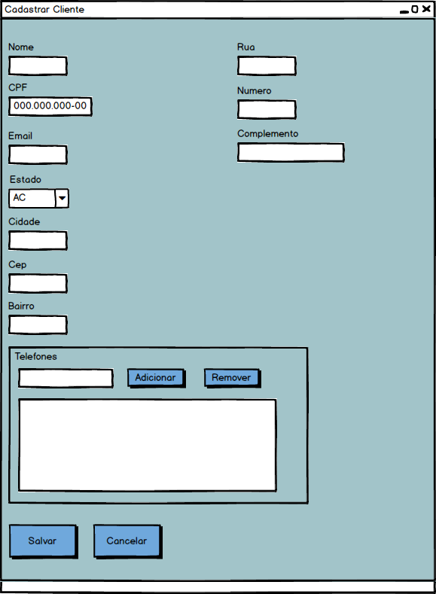

**UC2.2 Buscar Cliente**

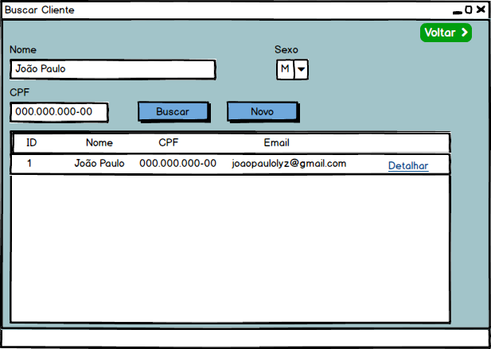

**UC2.3 excluir Cliente**

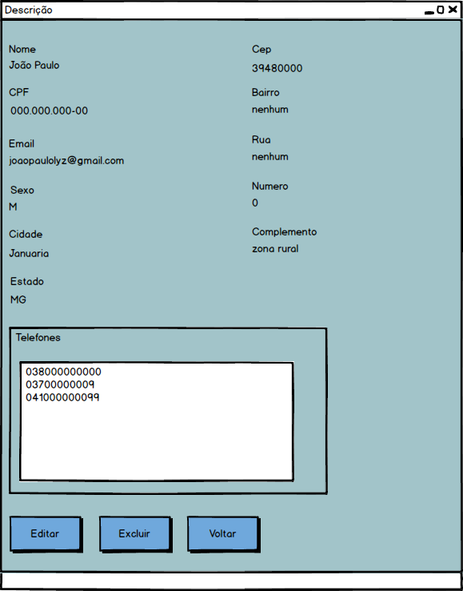

***UC3.0 Gerenciar Revendedor***

**UC3.1 Cadastrar Revendedor**

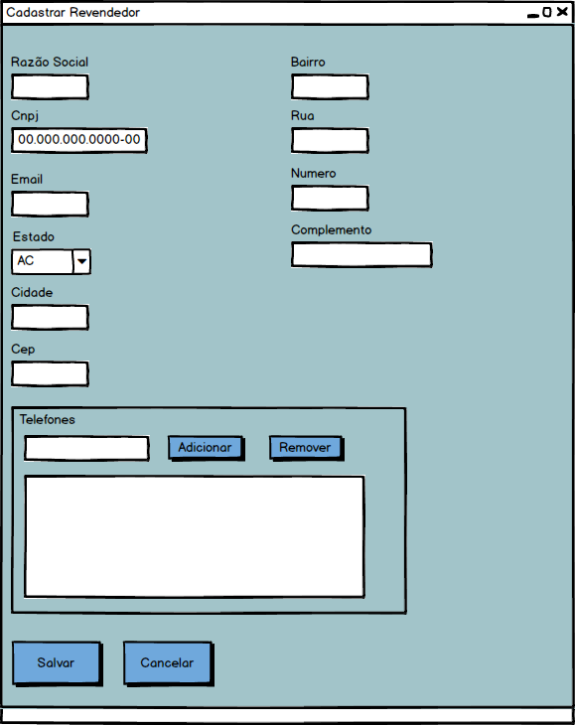

**UC3.2 Buscar Revendedores**

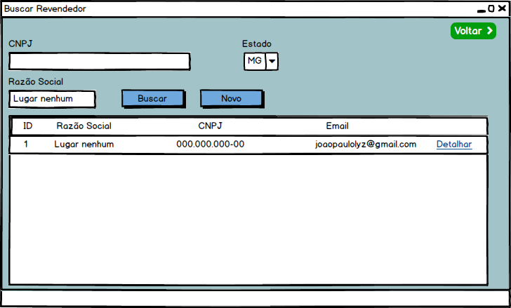

**UC3.3 excluir Revendedores**

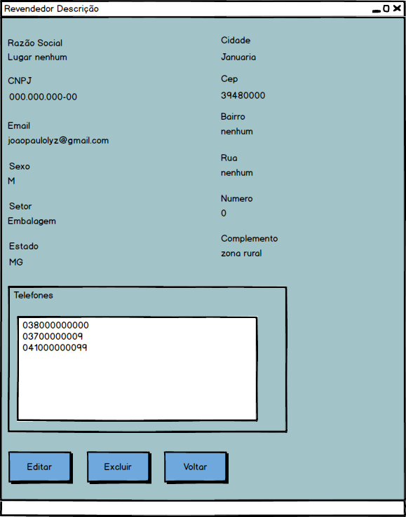

***UC4.0 Gerenciar Fornecedores***

**UC4.1 Cadastrar Fornecedor**

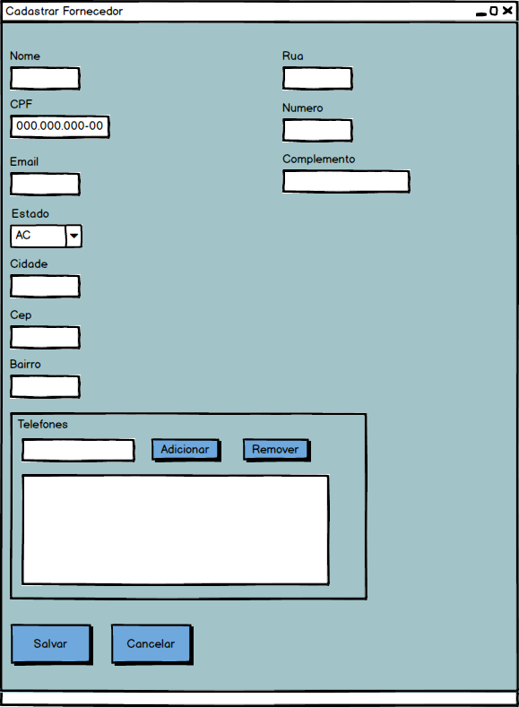

**UC4.2 Buscar Fornecedores**

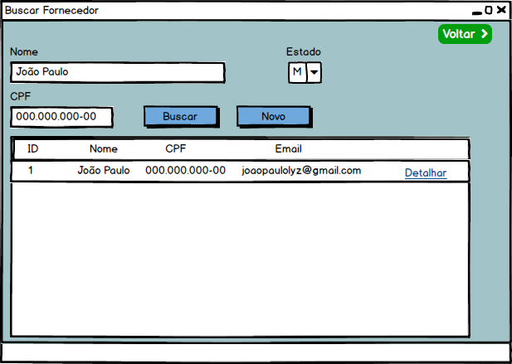

**UC4.3 excluir Fornecedores**

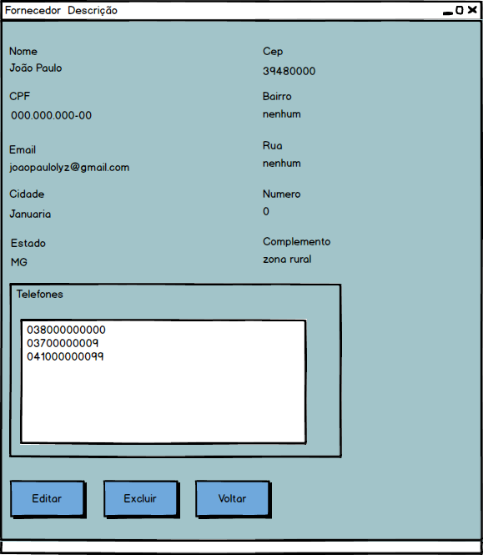

***UC5.0 Gerenciar Produto***

**UC5.1 Cadastrar Produto**

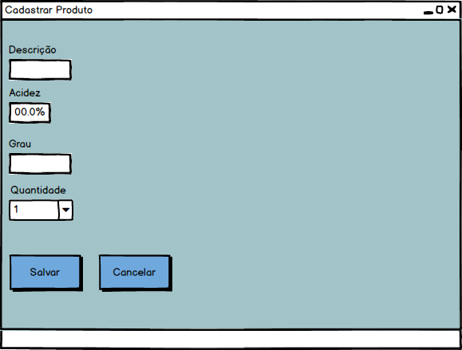

**UC5.2 Buscar Produto e UC5.3 excluir Produto**

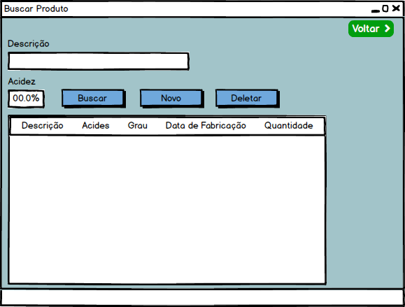

***UC6.0 Gerenciar Compra***

**UC6.1 Cadastrar Compra**

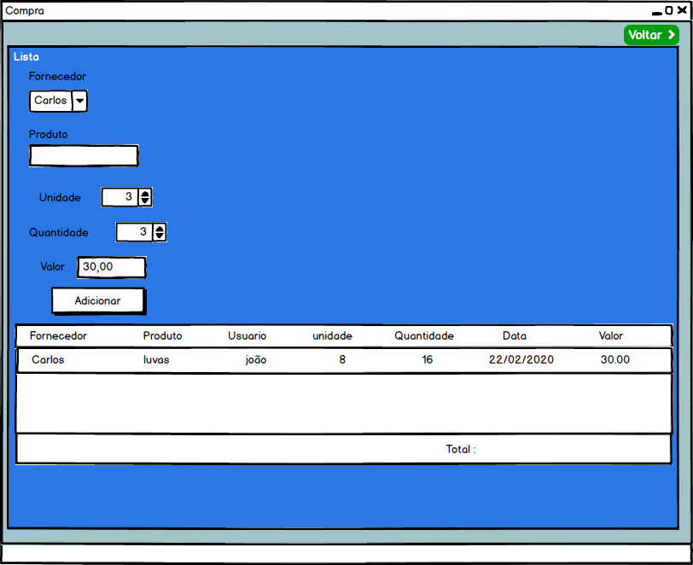

**UC6.2 Buscar Compra**

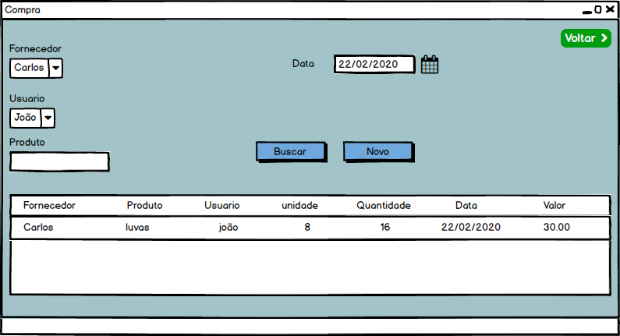

***UC7.0 Gerenciar Venda***

**UC7.1 Cadastrar Venda**

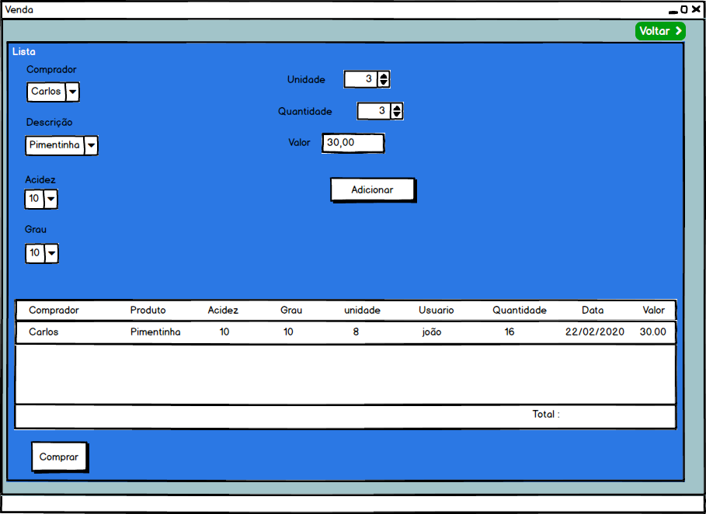

**UC7.2 Buscar Venda**

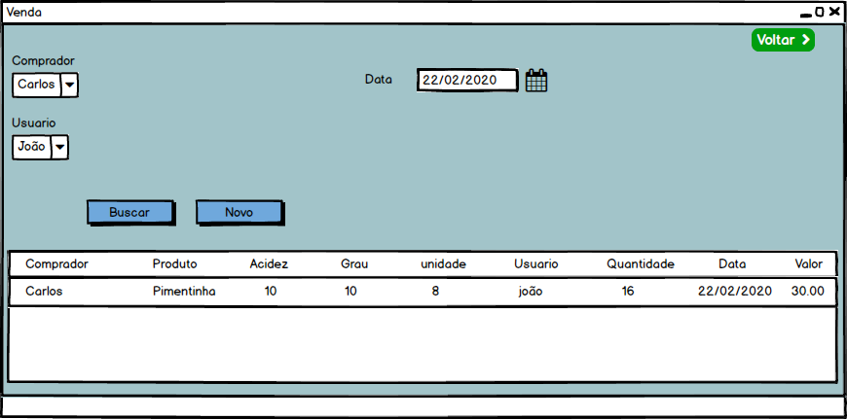

# **Ferramental Utilizado**

**Word :** Listagem de Requisitos, Atores e Descrição de caso de uso

**StarUML :** Casos de uso 1o e 2o Nível

**Balsamiq :** Protótipos de Telas